Павлодар облысының білім беру басқармасы, Павлодар қаласы білім беру бөлімінің «Павлодар қаласының №26 жалпы орта білім беру мектебі» КММ
Кітапхана

КГУ средняя общеобразовательная школа № 26
Библиотека

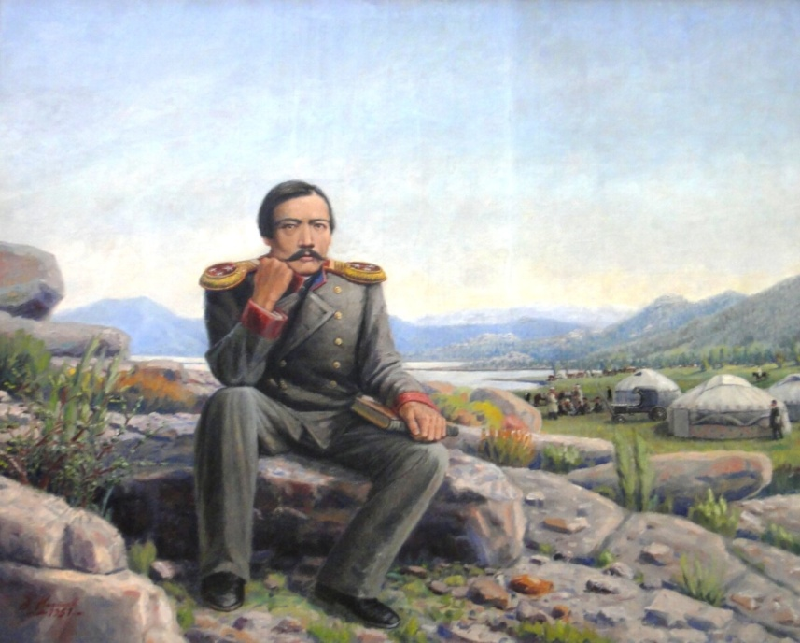
«Шынайы достық шапағаты» тарих сағаты
(Қазақтың ұлы ғалымы Шоқан Уәлихановтың 190 жылдығына,
жазушы Сапарғали Бегалиннің 130 жылдығына арналады)

г. Павлодар, 2025/26
Мақсаты: жас ұрпаққа Шоқан Уәлихановтың өмірі мен қызметін насихаттап, ұлы ғалымның ел тарихындағы орнын ұғындыру.

Іс-шараның барысы:
Кітапханашы: Қайырлы күн, құрметті оқушылар. Ұлы ғалым, саяхатшы, тарихшы Шоқан Уәлихановтың 190 жылдығына арналған «Шынайы достық шапағаты» атты тарих сағатына қош келдіңіздер.

Өмірбаяндық шолу
Шоқан Шыңғысұлы Уәлиханов (шын есімі Мұхаммед Қанафия; 1835 —1865) — қазақтың ұлы ғалымы, XIX ғасырдың екінші жартысында Қазақстанда туған демократтық, ағартушылық мәдениеттің тұңғыш өкілдерінің бірі, шығыстанушы, тарихшы, фольклоршы, этнограф, географ, ағартушы. Әжесі бала күнінде «Шоқаным» деп еркелетіп айтуымен, «Шоқан» аталып кеткен. Шоқан 1835 жылдың қараша айында Құсмұрын бекетінде қазіргі Қостанай облысы Сарыкөл ауданындағы Күнтимес ордасында (қыстауында) атақты аға сұлтан Шыңғыс Уәлиханов отбасында дүниеге келген. Әкесі Шыңғыс Уәлиханұлы сол кезде Аманқарағай дуанының (орталығы Қараоба мекені) аға сұлтаны болған. Округ орталығы 1844 жылы Құсмұрын қамалына ауысқаннан кейін дуан аты Құсмұрын болып өзгертілді. Шоқанның өз атасы Уәли Орта жүздің ханы болған. Арғы атасы Қазақ Ордасының Ұлық ханы Абылай, Шоқан оның шөбересі. Шоқанның балалық шағы қыс кезінде Обаған бойындағы Күнтимес ордасында, жазда Есілдің оң саласы Аққанбұрлық алқабындағы ата жайлауда өткен. Әжесі Айғаным тұратын Сырымбеттегі хан ордасында да балдәурен күндерін өткізген.«Жеті жұрттың тілін білуге тиісті» хан тұқымы болғандықтан, Күнтимес ордасындағы әкесі ашқан ауыл мектебінде хат таныған Шоқан сол мектепте ортағасырлық қыпшақ-шағатай тілін меңгереді, парсыша, арабша тіл сындырады. Шоқанның жақын туыстарының естеліктеріне қарағанда, ол бала кезінен білімге бейім әрі құмар болған. Шоқан тарихи аңыз-әңгімелерге ерте бастан-ақ қызыққан. Ол жастайынан данагөй билердің әңгімелерін, акындардың өлең- жырларын зор ықыласпен тыңдап өсті. Оған тәрбие беруде сұлтан әулетінен шыққан әжесі Айғанымның ықпалы күшті болды. Ол жас Шоқанға ежелгі қазақ аңыздарын, аңыз-әңгімелерін, мақал-мәтелдері мен даналық сөздерін жиі айтып отыратын. Шоқан 12 жасына дейін Құсмұрындағы мектепте оқып, мұсылман діні ілімімен танысты.
Шоқанның ата-бабалары атақты сұлтандар әулетіне жатады. Оның арғы бабасы Абылай хан XVII ғасырдағы айбынды қазақ билеушілерінің бірі болды. Ал атасы Уәли хан патша үкіметі ресми түрде бекіткен қазақтың соңғы ханы еді. Шоқанның әкесі - Шыңғыс Уәлиханов білімді адам болған. Ол 1834 жылы Омбыда Сібірдің казак әскери училищесін бітіріп, орыс армиясында жоғары әскери шен - полковник атағын алды және Қазақстанды басқару аппаратында бірсыпыра жауапты қызметтер атқарды: Құсмұрын округінің аға сұлтаны, Сібір қырғыздарының облыстық басқармасының кеңесшісі, Көкшетау округінің аға сұлтаны болды. Россияның алдында сіңірген еңбегі үшін оған өмірлік мұра ретінде дворян атағы берілді.
Шоқаннын анасы жағынан туыс нағашылары — Баянауыл өлкесіндегі атақты Шормановтар әулеті болатын. Шорманов Мұса орыс армиясының полковнигі, белгілі қазақ биі, Баянауыл сыртқы округының аға сұлтаны еді.

Шоқан Уәлиханов туралы шығармалар

Сапарғали Бегалин (1895-1983) – қазақ әдебиетінің қазынасына өзінің ұлан-ғайыр үлесін қосқан, ұзақ шығармашылық ғұмырында салмақты көркем дүниелер тудырған шығармашыл тұлға.
Қазақ балалар әдебиетінің классигі Сапарғали Бегалин өз шығармаларының кейіпкерлерін асқан шеберлікпен, ерекше сүйіспеншілікпен суреттейді. Олар қайратты, ақылды, көңілді және айтарлықтай тапқыр балалар – жүйрік шабармандар, құралайды көзге ататын мергендер, желмен жарысар шаңғыгерлер, туған өлкенің жанашыр қожалары және де қарапайым жақсы жандар. Жазушы қаламынан балаларға арналған: «Бала мерген», «Алданған жолбарыс», «Сәтжан», «Көксегеннің көргендері», «Есеннің кірпісі», «Керкиік», «Әлмен құсбегі» және көптеген туындылар шыққан.
С.Бегалиннің қазақ халқының ұлы дарынды ұлдарының бірі Шоқан Уәлиханов жайлы жазған повесі жарқын талантымен, алғырлығымен қараңғы түнекті жарып өтуге ұмтылған адамның өмірін, балалық, жастық шағын нанымды әңгімелейді. Балалар әдебиетінде аталған повестің «Бала Шоқан» тарауы ерекше орын алады. Жазушы Семейдегі «Приходская школасында» оқып жүрген кезінде Шоқанның аса талантты ғалым болғанын, жиһанкез екендігі туралы кейбір кітаптардан оқып-біле жүріп, көңіліне түйеді. Осыдан барып жазушының көңіліне ұлы дарын туралы, оның балалық шағы туралы жазу ойы ұялайды. Көп ізденістен, Шоқанның туған-туыстарының естеліктері, мұрағат құжаттарының сұрыпталуынан «Бала Шоқан» повесі дүниеге келді.
“Шоқан асулары”
Сапарғали Бегалиннің «Шоқан асулары» повесі алғаш рет 1964 жылы «Жазушы» баспасынан «Бала Шоқан» деген атпен жарық көрді. Сосын толықтырылып 1971 жылы сол баспадан, 1976 жылы «Жалын» баспасынан «Шоқан асулары» деген атпен жарық көрді.
Сапарғали Бегалиннің «Бала Шоқан» әңгімесі. Жазушының балалар әдебиетіне қосқан елеулі еңбегінің бірі. Өз заманынан оза туған талантты тұлға Шоқан өмірі туралы еңбек Семейде оқып жүрген кезінен Шоқан өмірі туралы естіп өскен қаламгер көптеген тарихи деректерді зерделейді. «Бала Шоқан» повесінен алынған үзінді күзеке Шыңғыс ауылының келгеніне аса қуанған сары бала әрекетінен басталады. Кейіпкерлердің әрқайсысының мінез ерекшеліктері әңгіме барысында олардың іс әрекеті арқылы ашылып отырады. Автор бала Шоқанның барлық әрекетінен жасынан ақылды, мейірбан, байсалды болғанын аңғартады.Шоқан бойындағы адамгершілік қасиеттерді өнеге етеді.
Повесте Шоқан Уәлихановтың балалық шағы, кадет корпусында оқыған жылдары, ғалым атанған кезі кеңінен қамтылған.
Сапарғали Бегалин ұлы ғалым есімін алғаш Семейдегі «Приходская школасында» оқып жүрген кезінде естігенін, кітапхададан ол жайлы мәліметтер оқығанын, тарихи тұлға қызықтырып, ісденіске барғанын айтады. Жазушының өз сөзінше – ізденіс екі арнада жүргізіліпті: бірі архив, кітапхана деректері де, екіншісі Шоқанның жақын-жұрағаттарымен әңгімелесуіне негізделген ауызекі мәліметтер.
Жазушының «Шоқан асулары» повесі балаларға және жасөспірімдерге арнап жазылған шығарма.
Қазақ халқының асыл перзенті өмірін бейнелейтін «Шоқан асулары» шығармасында аталыш тарихи тұлғалар өскен, қалыптасқан ортасымен қамтыла әңгімеленеді.
Жазушы өз естеліктерінің бірінде: «...Шоқан өміріне қатты құмарттым. Мен Шоқан өмірінің бір сәтін іздедім. Тапқан да сияқтымын. Ол – Шоқанның кеңсе күзетшісінің баласы Мысықтың балшықтан ойыншық мүсін жасағанын көріп, талабын танып, оны өзімен бірге оқуға алып кетуі. Әсіресе, осы оқиға маған қатты ұнап, хикаят жазуға жұмылдырды. «Бала Шоқанды» осылай жаздым» – дейді. «Бала Шоқан» повесінен алынған үзінді күзеке Шыңғыс ауылының келгеніне аса қуанған сары бала әрекетінен басталады. Кейіпкерлері: Шоқан, Мысық, Шоқанның анасы, әкесі, інісі, Жақып. Әрқайсысының мінез ерекшеліктері әңгіме барысында олардың іс әрекеті арқылы ашылып отырады. Автор бала Шоқанның барлық әрекетінен жасынан ақылды, мейірбан, байсалды балғанын аңғартады. Автор Мысықтың іс-әрекеті мен портретінен шағын ғана өз әлемінде жетіліп келе жатқан шебер баланың секемшіл, үркек мінез-құлқын нанымды жеткізеді. Шығармада баяндау басым, тілі жеңіл. Автор шығарма желісі арқылы өнерге деген үлкен құрмет пен Шоқан бойындағы адамгершілік қасиеттерді өнеге етеді.
Осы шығармада Омбы қаласында кадет корпусында оқып жүрген кезінде орыс баласы Григорий Потанинмен танысып, орыс тіліне ұйреніп, достасып кеткені де жазылған. Кейін олардың достықтары өмір бойы жалғасады.

Ұлы ғалым Шоқан Уәлиханов аққан жұлдыздай тым келте ғұмырында жақсы адамдармен дос болып, олармен арадағы жылы қарым-қатынасты адамзат игілігіне қызмет ету үшін пайдаланған. Орыс достары Шоқанды жанының тазалығы, адалдығы үшін қатты құрметтеген.
Солардың арасында орыс жазушысы Федор Михайлович Достоевский. Алғаш рет 1854 жылы Омбыда танысады. Шынайы достық ұлт таңдамайды, жасқа қарамайды. Семейге жер аударылып, өмірінің 5 жылын осы қалада өткізген Ф. Достоевский қазақтармен жақын араласып, олардың салт-дәстүрімен, өзіндік ерекшеліктепрімен танысады.
Жас Шоқанның бойындағы дара қабілет, дарынды танып, оның дамып-жетілуіне жөн сілтеп, бағыт-бағдар беріп отырады. Жаңа кітаптармен, журналдармен, жаңа идеялармен бөлісіп, ақылдасады.
Тарих ғылымдарының докторы, тұлғатанушы Көшім Есмағамбетовтің «Қазақ халқының этногенезі, атақонысы, жер-суының ежелгі атаулары туралы Шоқан еңбектері болашақ ұрпақ үшін тәуелсіз Қазақстанның территориялық, этностық тұтастығын сақтап қалу жолындағы аса маңызды тарихи құжат болып табылады» деп бағалауында терең мән жатыр.
Қазақ даласында дүние есігін ашып, жақсы жандар шапағатына бөленіп, өшпес мұра қалдырған Шоқан Уәлихановтың сол Ұлы дала елінде мәңгі жасай бермегі айдай анық.

